長庚紀念醫院 高雄院區 部門 呼吸治療科

適用對象(呼吸治療師/員)

呼吸肌訓練器標準作業規範

編號：AUNW00/AUPW00-A027
中華民國 91年01月01日 制訂公佈
中華民國 108年04月25日 第6次修訂

使 用 規 定

- 擔 任 本 職 務 執 行 作 業 者 ， 應 詳 讀 本 手 冊 ，
並 嚴 格 遵 照 執 行 。
- 倘 若 對 所 訂 內 容 有 疑 問 ， 應 即 向 直 屬 主 管 請
教 ， 務 必 求 得 徹 底 瞭 解 為 止 。
- 對 所 訂 內 容 如 有 改 善 意 見 時 ， 應 反 應 直 屬 主
管 並 作 充 分 溝 通 ， 俾 使 內 容 更 為 完 整 。

呼吸肌訓練器標準作業規範

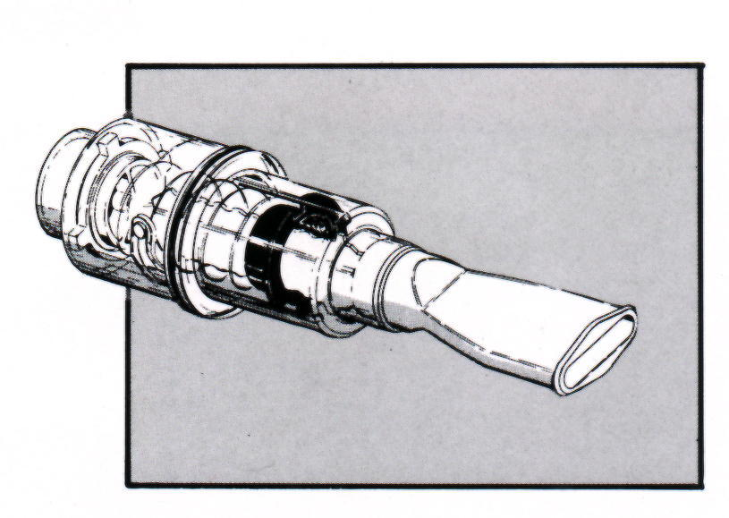
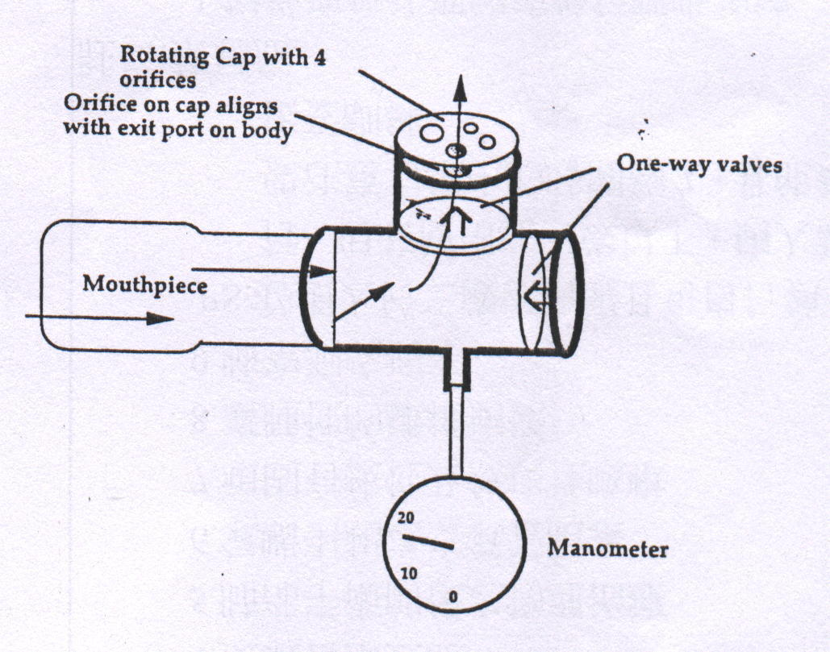

呼吸肌訓練器標準作業規範(一)
編 號：AUNW00/AUPW00-A027
總頁數：8 頁 數：8-1
作 業 目 的 | 適 用 範 圍 | 使 用 器 材 、 工 具
壹、增加呼吸肌之耐力及強度 | 壹、適應症：  - 慢性阻塞性肺疾病  - 慢性氣管炎  - 肺氣腫  - 支氣管擴張症  - 肺部手術前後之物理治療  - 氣喘引起之支氣管阻塞  - 頑固有痰性及無痰性咳嗽  - 囊腫性之纖維病變  - 肺空洞疾病  P.S必須大於三歲、清醒且可自行執行，但若使用在三歲以下，病人需要注意力集中的時間夠久，且能夠接受訓練  ＊收費項目名稱  1.各類復原運動教導  ＊收費項目編號  1. 57012B  貳、適用執行人員  呼吸治療師、呼吸治療員。 | 備物:  - Treshold PEP  - Inspiratory Muscle Trainer  - Treshold PEP咬嘴組合  - IMT咬嘴組合
 |  | 公佈日期：91年01月 | 修訂日期：108 年04月第6次修訂
呼吸肌訓練器標準作業規範(二)
編 號：AUNW00/AUPW00-A027
總頁數：8 頁 數：8-2
項次 | 操 作 說 明 或 作 業 流 程 | 注 意 事 項
壹 | 執行前:  一、依處理醫囑標準作業規範(N26001)醫囑執行及處理。  - 、檢查醫囑的必要性  - 、確定醫囑  - 治療的型式  - 治療的頻率  - 若有問題需與醫師討論確定  (三)、 確認有關數據  - 病史及身體檢查  - 住院診斷  - 病程紀錄  (四)、檢閱相關數據  - MIP  - CXR報告  (五)、 確定病人情況需瞭解  - PEP、IMT適應症（備註一）  - PEP禁忌症（注意事項一）  - PEP合併症（注意事項二）  二、依手部衛生感染管制作業要點(L05328)執行洗手。 | 一、禁忌症  (一)、 對教導無法理解或執行呼吸訓練  (二)、 尚未治療之氣胸  (三)、 嘔吐或吸入  (四)、 剛作完鼻腔或口腔手術後  (五)、 進行性咳血  (六)、 右心衰竭  (七)、 動脈瘤  二、合併症  - 急性血壓過低  - 肺出血  - 嘔吐或吸入  - 支氣管痙攣  - 呼吸節律障礙  - 血氧過低  - 輕微暈眩、唇邊及手部麻痺  - 急性血壓過低  - 嘔吐或吸入  - 支氣管痙攣  - 呼吸節律障礙  - 血氧過低  (十四)、輕微暈眩、唇邊及手部麻痺
 |  | 公佈日期：91 年01 月 | 修訂日期：108 年04月第6次修訂
呼吸肌訓練器標準作業規範(二)
編 號：AUNW00/AUPW00-A027
總頁數：8 頁 數：8-3
項次 | 操 作 說 明 或 作 業 流 程 | 注 意 事 項
貳 | 執行中:  - 依病人安全作業管理準則(L03507)執行病人辨識。  - 向病人和家屬說明使用此儀器目的及過程。  - 操作步驟依使用機型操作說明書或操作手冊執行。  - 詢問病人:  - 簡介自己所屬部門  - 告訴病人治療的過程  - 解釋治療過程  - 為什麼要治療?  - 如何治療?  - 注意事項  - 我們將做些什麼  - 我們治療的頻率  - 詢問病人關於治療過程的任何問題  - 正確的  - 視病人的理解程度
 |  | 公佈日期：91 年01 月 | 修訂日期：108 年04月第6次修訂

呼吸肌訓練器標準作業規範(二)
編 號：AUNW00/AUPW00-A027
總頁數：8 頁 數：8-4
項次 | 操 作 說 明 或 作 業 流 程 | 注 意 事 項
貳 | (五)、Threshold PEP操作  採坐姿，使用鼻夾呼吸，調整適當壓力，以正常深呼吸，2~3次長呼吸，約1:3或1:4，持續坐10~20個呼吸，做完後移開鼻夾、Threshold PEP，作2~3個Huff咳嗽，約10~20分鐘完成，2~4次/天。  (六)、Muscle Trainer操作（圖一）  1肌肉訓練：Flow Resister  Flow Resister利用孔徑大小，以增加阻抗，但易受氣流大小影響，3~5次/天，每次5~30個呼吸，連續4~6週訓練，阻力可調在病人的最大耐受力，臨床上有兩種：（1）P-Flex（可訓練吸氣肌）（2）Areobia（可訓練吸、吐氣肌）.  2.耐力訓練：Treshold(Inspiratory Muscle Trainer)  Threshold IMT是產生一定負壓吸力，克服所給予阻抗，才能吸到氣，壓力由P_{imax}的30%開始訓練，目標為P_{imax}的60~65 %，第一星期先10~15分鐘/天，慢慢增加20~30分鐘/天，每天2~4次，一週後重新評估，測P_{imax}，以調整壓力的預定值，至少作6~8星期，如果有呼吸急促或脈搏速率增加必須暫時停止。 | 圖一:  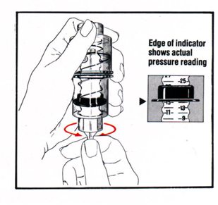
 |  | 公佈日期：91年01月 | 修訂日期：108 年04月第6次修訂
呼吸肌訓練器標準作業規範(二)
編 號：AUNW00/AUPW00-A027
總頁數：8 頁 數：8-5
項次 | 操 作 說 明 或 作 業 流 程 | 注 意 事 項
參 | 執行後  一、依手部衛生感染管制作業要點(L05328)執行洗手。二、紀錄結果  (一)紀錄包括  1.日期  2.時間  3.治療習型式  4.異常徵兆  5.痰的性質  6.簽名  三、評估結果:  - PEP  - 自我執行的能力  - 胸部X-ray改善  - 對居家照護技術的了解  - 痰液清除效果  - 除纖維囊腫、支氣管擴張、支氣管炎和有空洞病人要72小時評估，其餘病人應24小時就做評估，以確保無急性變化的發生，若24小時分泌痰液量< 5㏄，可停止治療。  (二)、IMT目標為Pi_{max}的60~65%  (三)、當病人或病情有明顯不適、異常或改變，即刻  停止。
 |  | 公佈日期：91 年01 月 | 修訂日期：108 年04月第6次修訂

呼吸肌訓練器標準作業規範(二)
編 號：AUNW00/AUPW00-A027
總頁數：8-8 頁 數：8-6
項次 | 操 作 說 明 或 作 業 流 程 | 注 意 事 項
肆 | 清潔保養與維護  一、Threshold只清洗咬嘴
 |  | 公佈日期：91年01月 | 修訂日期：108 年04月第6次修訂

呼吸肌訓練器標準作業規範(三)
編 號：AUNW00/AUPW00-A027
總頁數：8 頁 數：8-7
異常狀況 | 發生原因 | 處理對策
一、***************  二、*************** | (一)  (二)  (三)  (一)  (二)  (三) | 1.  2.  1.  2  1.  2.
 |  | 公佈日期：91年01月 | 修訂日期：108 年04月第6次修訂

呼吸肌訓練器標準作業規範(四)
編 號：AUNW00/AUPW00-A027
總頁數：8 頁 數：8-8
參考資料:
 | 公佈日期：91年01月 | 修訂日期：108 年04月第6次修訂

